WEB SEMÁNTICA

Adrián Mínguez Graña

UO272447

Contenido

Descripción de las entidades añadidas a Wikidata 2

Resumen del modelo de datos 2

Ejemplos de consultas SPARQL 3

Documentación del sistema de visualización 4

Enlace a la URL 4

WEB SEMÁNTICA

# Descripción de las entidades añadidas a Wikidata

Las entidades añadidas a Wikidata (usuario Adrian MasterIW) corresponden a móviles de la marca Xiaomi de la gama Redmi. Había muy pocos modelos, con información escasa/incompleta por lo que se han añadido todos los modelos de la gama Redmi hasta el año 2019 y se han completado y actualizado los ya existentes.

Se ha procurado que todas las entidades contengan la siguiente información:

* **Instance of** – smartphone model
* **Subclass of** – smartphone
* **Part of the series** – Redmi
* **Follows** – Móvil correspondiente
* **Followed by** – Móvil correspondiente
* **Manufacturer** – Xiaomi
* **Operating system** – MIUI
* **Mass** – peso correspondiente
* **Publication date** – fecha de publicación correspondiente
* **GSMArena pone ID** – ID del modelo de GSMArena

# Resumen del modelo de datos

Se ha obtenido un dataset, obtenido de Kaggle, con los premiados en los Oscar (The Academy Awards, 1927-2015).

Se ha depurado la información eliminando los campos vacíos y para hacerla un poco mas pequeña se cogieron 620 valores. Algunas de las muestras en el dataset tienen el valor Name y Film cambiados.

**Modelo creado OscarWinner:**

PREFIX : <http://example.org/>

PREFIX schema: <http://schema.org/>

PREFIX xsd: <http://www.w3.org/2001/XMLSchema#>

:OscarWinner IRI {

schema:name xsd:string ;

schema:award xsd:string ;

:film xsd:string ;

:ceremony xsd:integer ;

:year xsd:integer ; }

Los archivos se encuentran en la entrega:

* Rdf_oscarwinner.ttl: Fichero con datos en formato turtle.
* Rdf_oscarwinner.shapeMap: Mapa con la estructura de los datos.
* Rdf_oscarwinner.Shex: Archivo shex para la validación.

No se ha podido validar los datos, ya que la página Shex.io no funciona, se ha intentado varias veces, pero no carga, se adjunta captura:

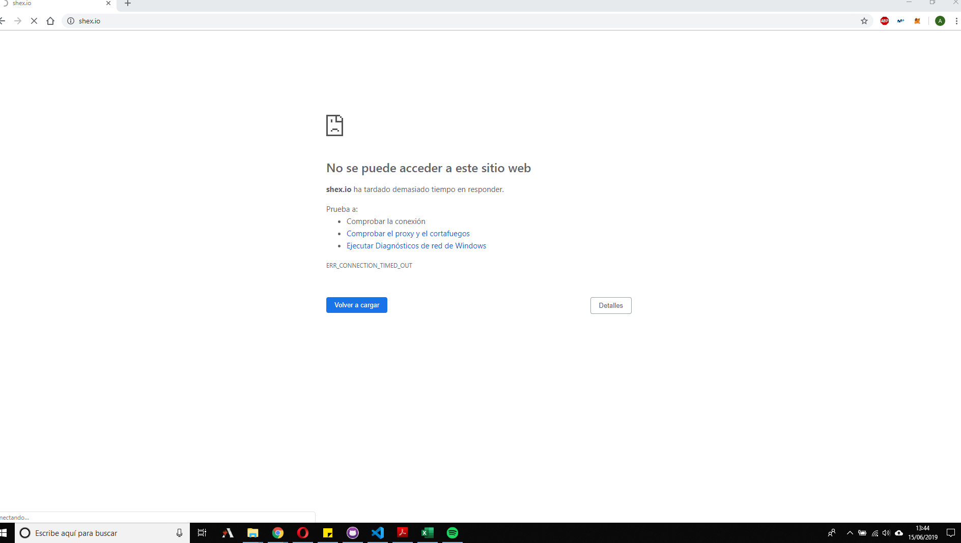

# Ejemplos de consultas SPARQL

Se han realizado dos consultas sobre arte y literatura:

**Cuadros de Goya, con el material empleado y país de origen España**

SELECT ?pintura ?pinturaLabel ?materialLabel

WHERE

{

?pintura wdt:P31 wd:Q3305213;

p:P186 [ ps:P186 ?material; pq:P518 wd:Q861259 ];

wdt:P495 wd:Q29 ;

wdt:P170 wd:Q5432 .

SERVICE wikibase:label { bd:serviceParam wikibase:language "[AUTO_LANGUAGE],es". }

}

**Libros de Cervantes con información relevante como editorial o fecha de publicación.**

SELECT ?libro ?título ?ilustradorLabel ?editorialLabel ?fecha_de_publicación

WHERE

{

?libro wdt:P50 wd:Q5682;

wdt:P1476 ?título;

wdt:P110 ?ilustrador;

wdt:P123 ?editorial;

wdt:P577 ?fecha_de_publicación.

SERVICE wikibase:label { bd:serviceParam wikibase:language "[AUTO_LANGUAGE],es". }

}

# Documentación del sistema de visualización

Se ha creado una aplicación con Node.js utilizando el framework Express que muestra la información de la consulta a Wikidata realizada en clase:

SELECT * {

wd:Q14317 p:P1082 ?nodo .

?nodo ps:P1082 ?poblacion .

?nodo pq:P585 ?momento

}

Para darle algo de estilo se ha utilizado Bootstrap.

Como se ha realizado la parte opcional, se ha adaptado la aplicación para que se busque la población por año de la ciudad que se quiera, introduciendo su id de Wikidata.

La forma de incluir microdatos con HTML5 se ha realizado:

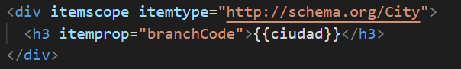

# Enlace a la URL